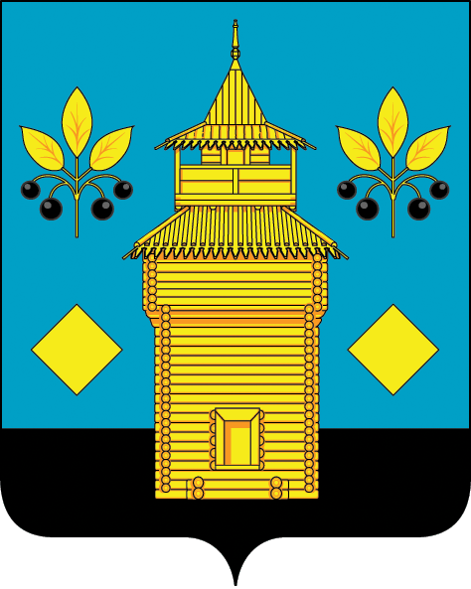
РОССИЙСКАЯ ФЕДЕРАЦИЯ
Черемховское районное муниципальное образование
Районная Дума

Р Е Ш Е Н И Е

от 26.02.2025 года № 39

Черемхово

«О внесении изменений в Положение о муниципальном дорожном фонде Черемховского районного муниципального образования»

В соответствии с Федеральным законом от 6 октября 2003 года № 131-ФЗ «Об общих принципах организации местного самоуправления в Российской Федерации», Законом Иркутской области от 22 октября 2013 года № 74-ОЗ «О межбюджетных трансфертах и нормативах отчислений доходов в местные бюджеты», Законом Иркутской области от 28 декабря 2023 года № 165-ОЗ «О признании утратившими силу отдельных законов Иркутской области и отдельных положений законов Иркутской области», руководствуясь статьями 34, 51 Устава Черемховского районного муниципального образования, Дума

р е ш и л а:
- Внести в Положение о муниципальном дорожном фонде Черемховского районного муниципального образования, утвержденное решением Думы Черемховского районного муниципального образования от 30 октября 2013 года № 285 (в редакции решения Думы Черемховского районного муниципального образования от 23.12.2024 № 24) следующие изменения:
1.1. дополнить раздел 2 «Источники образования дорожного фонда» пунктом «2.1.13. передачи из бюджета сельских поселений в местный бюджет остатков неиспользованных средств муниципальных дорожных фондов».
2. Помощнику депутата Думы Черемховского районного муниципального образования Носовой В.А.:
2.1. внести информационную справку в оригинал решения Думы Черемховского районного муниципального образования от 30 октября 2013 года № 285 «О создании муниципального дорожного фонда Черемховского районного муниципального образования» о дате внесения в него изменений настоящим решением;
2.2. направить настоящее решение на опубликование в газету «Моё село, край Черемховский» и разместить на официальном сайте Черемховского районного муниципального образования.
3. Контроль за исполнением настоящего решения возложить на первого заместителя мэра района Е.А. Артёмова.

Председатель районной Думы Л.М. Козлова

Мэр района С.В. Марач

Подготовил:

Начальник УЖКХ АЧРМО | Н.М. Сазонова

Согласовано:

Первый заместитель мэра  «___» _________________ 2025 | Е.А. Артёмов
Начальник отдела  правового обеспечения  «___» _________________ 2025 | С.А. Ермаков
Начальник финансового управления  «___» _________________ 2025 | Ю.Н. Гайдук
Руководитель аппарата  «___» _________________ 2025 | М.Г. Рихальская

